На рисунке 3.2 приведена схема блока КПП с использованием микросхем КМ1804ВН1 и КМ1804ВР3.

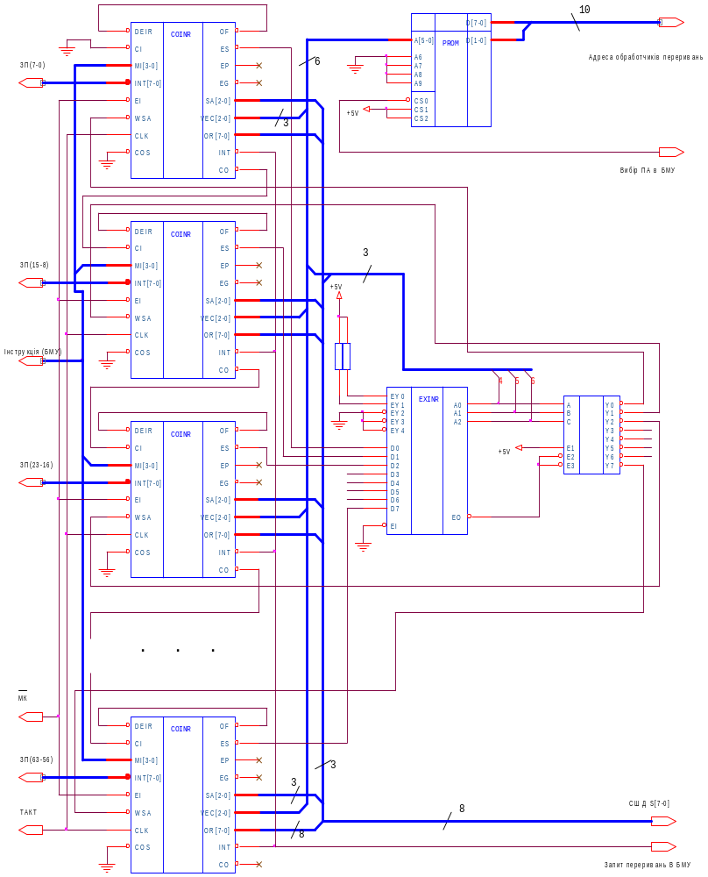

Рисунок 3.2 - Схема блока КПП с использованием микросхем КМ1804ВН1 и КМ1804ВР3

